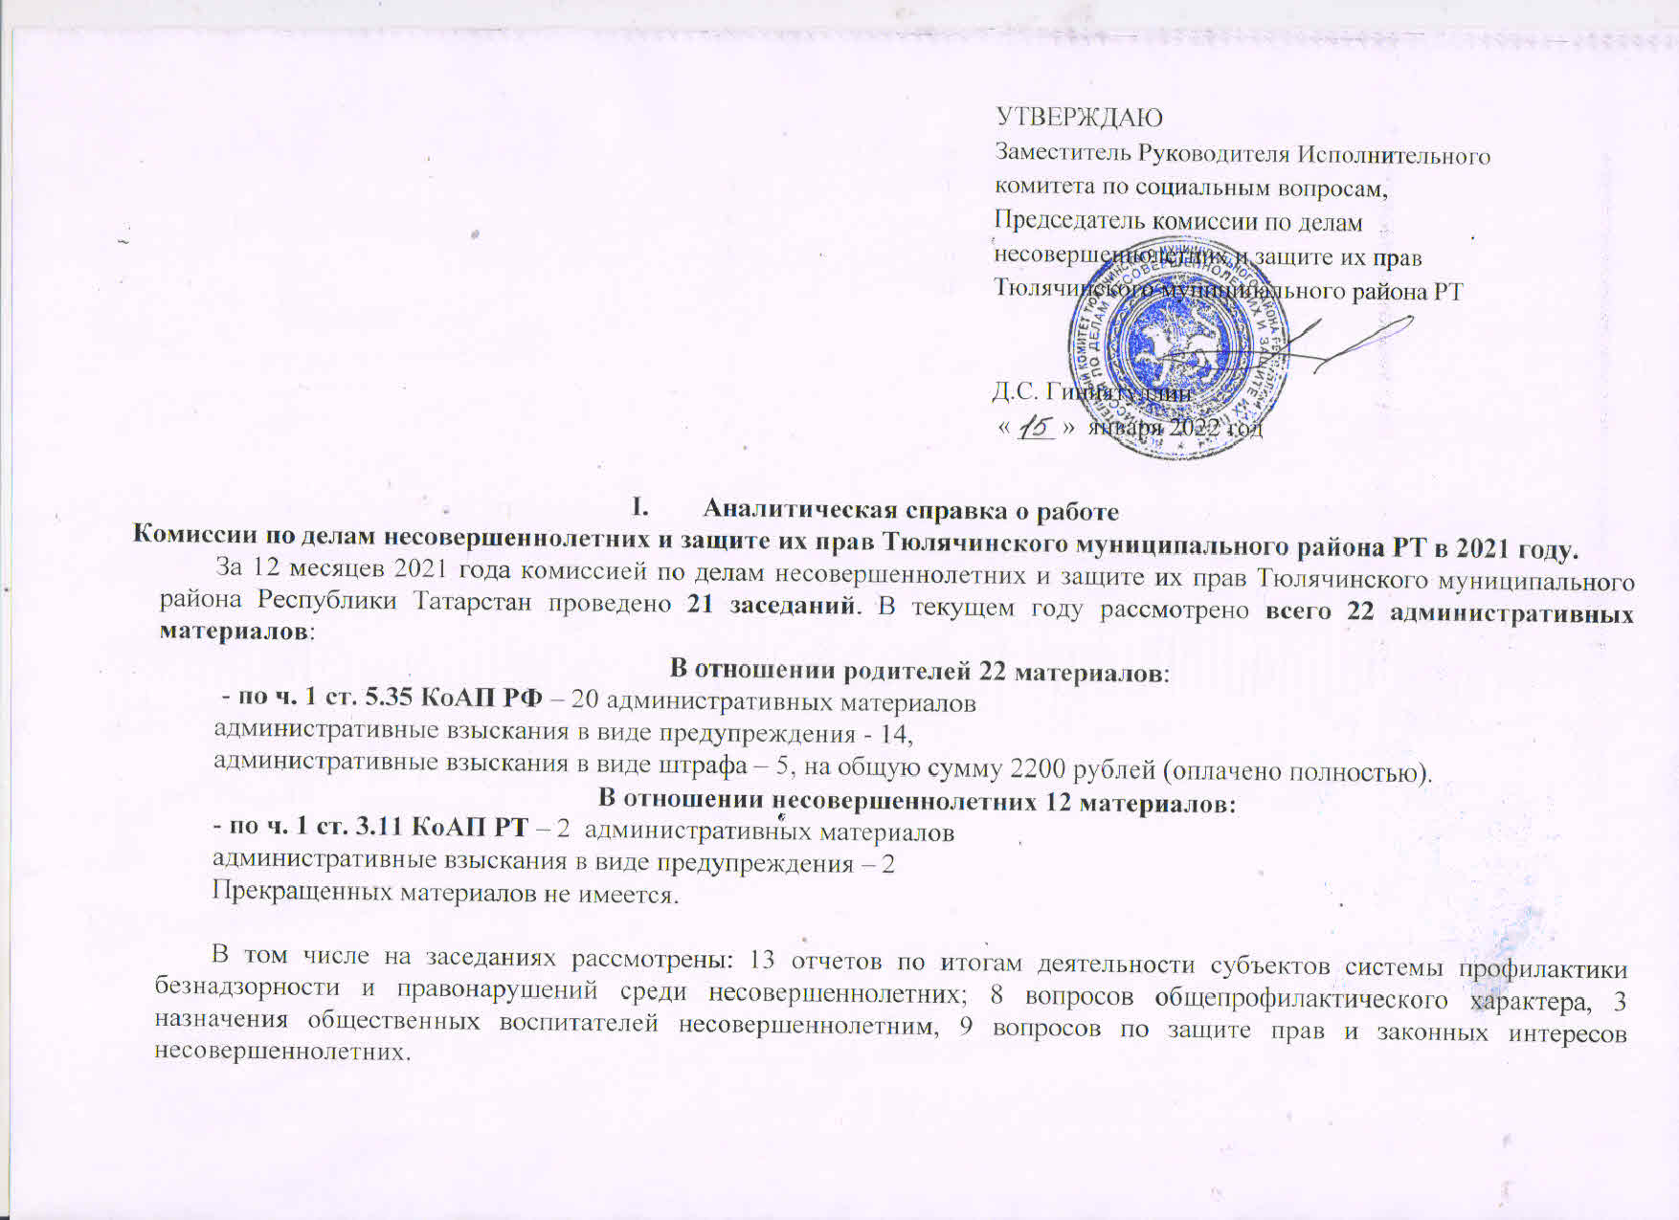

На 25 декабря 2021 года на межведомственном учете состоят 6 неблагополучных семей, в них проживали 10 несовершеннолетних детей. На сегодняшний день на учете в ПДН ОМВД России по Тюлячинскому району состоит 1 несовершеннолетний подросток, за которым закреплен общественный воспитатель.
За 12 месяцев 2021 года на территории Тюлячинского района зафиксировано 2 административного правонарушения, совершенных несовершеннолетними. В период зимних каникул составлен график проверок субъектов системы профилактики безнадзорности и правонарушений среди несовершеннолетних для контроля семей, находящихся в социально опасном положении и семей входящих в «группу риска».
Всего на территории Тюлячинского муниципального района на контроле сектора опеки и попечительства, по состоянию на 30.12.2021 года на учете находятся 39 детей-сирот и детей, оставшихся без попечения родителей: из них 21 ребенка воспитываются в 6 приемных семьях и 18 ребенка воспитывается в 13 опекунских семьях, которые ежеквартально проверяются главным специалистом сектора опеки и попечительства.

На 2022 год определены первоочередные задачи:
- Предупреждение и пресечение безнадзорности, беспризорности, правонарушений и антиобщественных действий несовершеннолетних,
- Обеспечение осуществления мер по защите и восстановлению прав и законных интересов несовершеннолетних;
- Контроль и координация действий межведомственного социально-реабилитационного консилиума по работе на основе системы раннего выявления социального неблагополучия семей с детьми и комплексной работы с ними для предотвращения распада семьи;
- Профилактика деструктивного поведения несовершеннолетних;
- Профилактика вовлечения несовершеннолетних в антиобщественные действия, привлечение их в молодежное движение правоохранительной направленности с целью пресечения повторных правонарушений среди несовершеннолетних;
- Контроль над приемными семьями и семьями, где несовершеннолетние находятся под опекой;
- Организация занятости несовершеннолетних во время досуга.
- Вопросы, рассматриваемые на заседаниях
Комиссии по делам несовершеннолетних и защите их прав Тюлячинского муниципального района РТ
№  п/п | Мероприятия | Ответственные  исполнители | Срок | Отметка о выполнении
 | Итоги по совершенным несовершеннолетними преступлениям в 2021 году, и разработка мероприятий по предупреждению общественно-опасных деяний с участием лиц, не достигших возраста уголовной ответственности на 2022 год. | Отделение МВД России по Тюлячинскому району, Отдел образования | I, III квартал
 | Об итогах деятельности субъектов системы профилактики безнадзорности и правонарушений среди несовершеннолетних за 2021 год. | Отделение МВД России по Тюлячинскому району, ЦРБ, Отдел образования, КЦСОН «Родник», отдел культуры, ЦЗН, сектор опеки и попечительства, отдел по делам молодежи, спорту и туризму | I квартал
 | О мерах по предупреждению и пресечению наркомании и токсикомании среди несовершеннолетних за 2021 год и предварительные мероприятия на 2022 год. | КДНиЗП, Тюлячинская ЦРБ, Отдел образования, Отделение МВД России по Тюлячинскому району, КЦСОН «Родник», ОДМС | II квартал
 | О деятельности межведомственного социально-реабилитационного консилиума | Председатель и секретарь МСРК | ежемесячно
 | О проведении анализа по типу правонарушений среди родителей (законных представителей) и несовершеннолетних. Выявление эффективных путей снижения правонарушений закона среди населения Тюлячинского муниципального района | Отделение МВД России по Тюлячинскому району | ежеквартально
 | О реализации комплекса мер патриотической направленности как первичной формы профилактики правонарушений среди детей и молодежи Тюлячинского муниципального района РТ. | ОДМС, Отдел образования, Отделение МВД России по Тюлячинскому району, Форпост, КДНиЗП. | II квартал
 | Об обеспечении защиты прав детей, находящихся под опекой и попечительством, и проживающих в приемных семьях. | Отдел образования, КЦСОН «Родник», Сектор опеки и попечительства | II квартал,  IV квартал
 | Деятельность субъектов профилактики правонарушений несовершеннолетних по предупреждению распространения алкоголизма в подростковой среде. Раннее выявление неблагополучных семей в частности по причине злоупотребления родителями алкогольной продукции. | Отделение МВД России по Тюлячинскому району, Минздрав РТ, Отдел образования, КЦСОН «Родник», отдел культуры, ЦЗН, КДНиЗП | II квартал
 | Организация деятельности по выявлению, пресечению и предупреждению преступлений в отношении несовершеннолетних. | Отделение МВД России по Тюлячинскому району, Отдел образования, КЦСОН «Родник», Тюлячинская ЦРБ | III квартал
 | Организация мероприятий по обеспечению летнего отдыха детей и несовершеннолетних, состоящих на профилактическом учете, а также детей из «группы риска», детей, проживающих в социально-неблагополучных, многодетных или малоимущих семьях, в летних лагерях различной направленности. | КДНиЗП, ОДМС, Отдел образования, отдел культуры, КЦСОН «Родник», Отделение МВД России по Тюлячинскому району | III квартал
 | О деятельности учреждений сферы культуры в сельских поселениях, центра занятости населения и отдела по делам молодежи и спорту по привлечению несовершеннолетних, находящихся в социально опасном положении к занятиям в кружках и творческих объединениях. | Отдел культуры, ЦЗН, ОДМС | IV квартал
 | Об исполнение плана мероприятий на 2023 год. | Отдел образования, КЦСОН «Родник», ОДМС, Тюлячинская ЦРБ, Отдел культуры, Отделение МВД России по Тюлячинскому району | IV квартал 2022г.

- Общие организационные мероприятия по профилактике безнадзорности и правонарушений несовершеннолетних. Изучение деятельности органов и учреждений системы профилактики безнадзорности и правонарушений несовершеннолетних в целях контроля над соблюдением прав несовершеннолетних. Работа комиссии по методическому обеспечению.

№  п/п | Мероприятия | Ответственные  исполнители | Срок | Отметка о выполнении
1 | Проведение анализа состояния преступности на территории Тюлячинского муниципального района по итогам года. | Отделение МВД России по Тюлячинскому району | I квартал
2 | Контроль вовлечения несовершеннолетних, состоящих на профилактическом учете в физкультурно-спортивную деятельность, учреждения дополнительного образования, подростковые клубы по месту жительства, молодежные центры с предоставлением права выбора профиля посещаемых секций. | КДНиЗП, ОДМС, Отдел образования, Отдел культуры | II квартал
3 | Анализ работы в информационной системе «Учет и мониторинг семей и детей, находящихся в социально опасном положении в Республике Татарстан». | КЦСОН «Родник», | I, II, III, IV квартал
4 | Проверка жилищно-бытовых условий многодетных и социально-неблагополучных семей. | КДНиЗП, Отдел образования, Отделение МВД России по Тюлячинскому району, КЦСОН «Родник», Сектор опеки и попечительства | II, IV квартал
5 | Принять участие в организации мероприятий к «Международному дню защиты детей» | Уполномоченный по правам ребенка в Тюлячинском МР РТ, Отдел образования, ОДМС, КДНиЗП, КЦСОН «Родник», Филиал агентства «Татмедиа» в Тюлячинском районе, Отдел культуры. | II квартал
6 | О работе органов системы профилактики безнадзорности и правонарушений по профилактике травматизма несовершеннолетних | КДНиЗП, Отделение МВД России по Тюлячинскому району, КЦСОН «Родник», Тюлячинская ЦРБ, Отдел образования | III квартал
7 | Подготовка и проведение на территории Тюлячинского района межведомственной профилактической операции «Подросток». | КДНиЗП, ОДМС, Отдел образования, КЦСОН «Родник», Отделение МВД России по Тюлячинскому району | II - III квартал
8 | Проведение Республиканской акции «Помоги собраться в школу» | КЦСОН «Родник», Отдел образования, КДНиЗП | III квартал
9 | Проведение районного этапа Всероссийской акции «Безопасность детства- 2022» | КДНиЗП, Отделение МВД России по Тюлячинскому району, Отдел культуры, Отдел образования, ОДМС, КЦСОН «Родник», Филиал агентства «Татмедиа» в Тюлячинском районе | I,III, IV квартал
10 | Проведение районной акции «День правовой помощи» | Уполномоченный по правам ребенка в Тюлячинском МР РТ, Отдел образования, ОДМС, КДНиЗП | IV квартал
11 | Организовать и провести районный этап Республиканского конкурса «Лучший общественный воспитатель несовершеннолетних». | КДНиЗП, Отделение МВД России по Тюлячинскому району, Отдел культуры, Отдел образования, ОДМС, КЦСОН «Родник», Филиал агентства «Татмедиа» в Тюлячинском районе | IV квартал
12 | Принять участие в организации мероприятий к декаде инвалидов среди несовершеннолетних с ограниченными возможностями здоровья. | КДНиЗП, Отделение МВД России по Тюлячинскому району, Отдел культуры, Отдел образования, ОДМС, КЦСОН «Родник», Филиал агентства «Татмедиа» в Тюлячинском районе | IV квартал
13 | Разработка плана работы комиссии на 2023 год, разработка межведомственного плана по профилактике безнадзорности и правонарушений несовершеннолетних на 2023 год. | КДНиЗП | IV квартал
14 | Заслушивание представителей субъектов профилактики о работе, проводимой в семьях, состоящих на межведомственном и ведомственных учетах. | Все субъекты профилактики | ежеквартально
15 | Заслушивание секретаря МСРК, о работе с семьями, состоящими на межведомственном учете и ведомственном контроле.  учетах. | МСРК | ежеквартально
16 | Заслушивание общественных воспитателей несовершеннолетних о проведенной работе. | КДНиЗП, общественные воспитатели | ежеквартально
17 | Организовать выезды в образовательные учреждения района, с целью изучения организации деятельности и оказания методической помощи в вопросах профилактики правонарушений и безнадзорности несовершеннолетних. | КДНиЗП, Отдел образования, Отделение МВД России по Тюлячинскому району | в течение года
18 | Принять участие в межведомственных профилактических операции: «Полицейский Дед Мороз» | КДНиЗП, Отдел образования, Отделение МВД России по Тюлячинскому району | в конце года

Ответственный секретарь комиссии по делам
несовершеннолетних и защите их прав Р.В.Лукина
Тюлячинского муниципального района

